Ю
Информационная газета
МАДОУ «Промышленновский детский сад «Сказка»
Выпуск №3, 2018 год

И
Дэшка
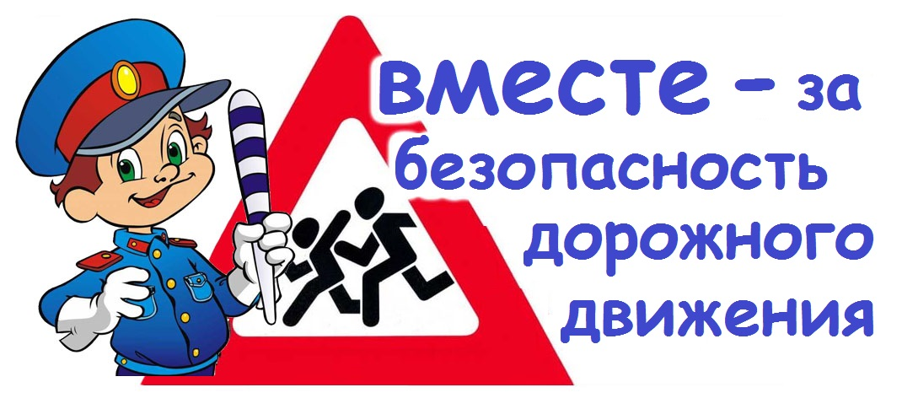

Сегодня Посвящение в отряд ЮИД
в номере 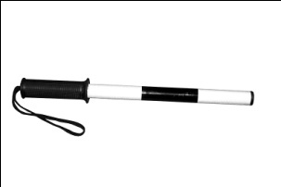 Операция «Каникулы»

Безопасность на дороге –
дело каждого

Посвящение в отряд ЮИД
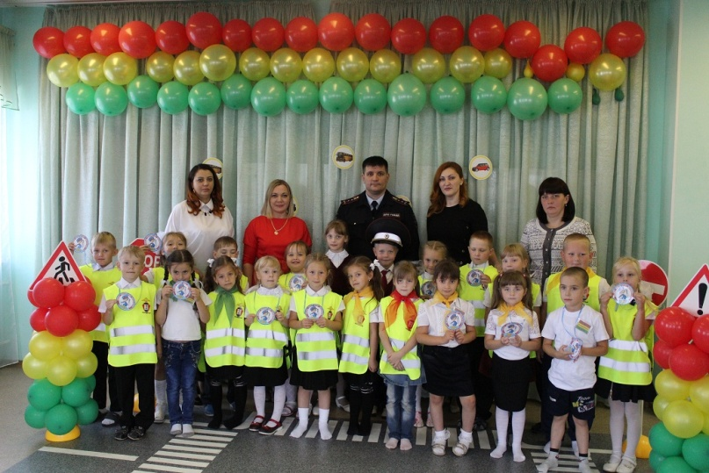 | 21 сентября 2018 г. в детском саду «Сказка» прошел праздник «Посвящение дошколят в ЮИД (Юные Инспекторы Дорог)» с привлечением старших товарищей – школьников.  Традиционное посвящение дошкольников в ряды юных инспекторов движения в МАДОУ «Промышленновский детский сад «Сказка», открылось концертным номером ребят группы Улыбка", которые спели песню "Пешеходы".
Будущие юные инспекторы движения трех зданий Учреждения представили свои отряды и произнесли девиз. Но не все так гладко проходило у ребят, вредная Шапокляк пыталась отговорить ребят от этой затеи. Но ЮИДовцы были непреклонны. Дошкольники продемонстрировали все свои знания и навыки в области безопасного поведения на дороге. После этого они получили значок и жилет отряда ЮИД. Кроме того, старшие ребята передали полномочия своим преемникам, в форме наставлений. Однако самое главное команду ЮИД ждёт впереди: дошкольники и их воспитатели будут участвовать в совместной профилактической работе с представителями ГИБДД.
Почетный гость торжественного мероприятия - и.о. начальника ОГИБДД МВД по Промышленновскому району Горбунов В.В., рассказал о миссии отряда - грамотно передвигаются по дорогам района и делиться своими знаниями в области безопасного поведения со своими сверстниками.  Сергеева Елена Вячеславовна, старший воспитатель | 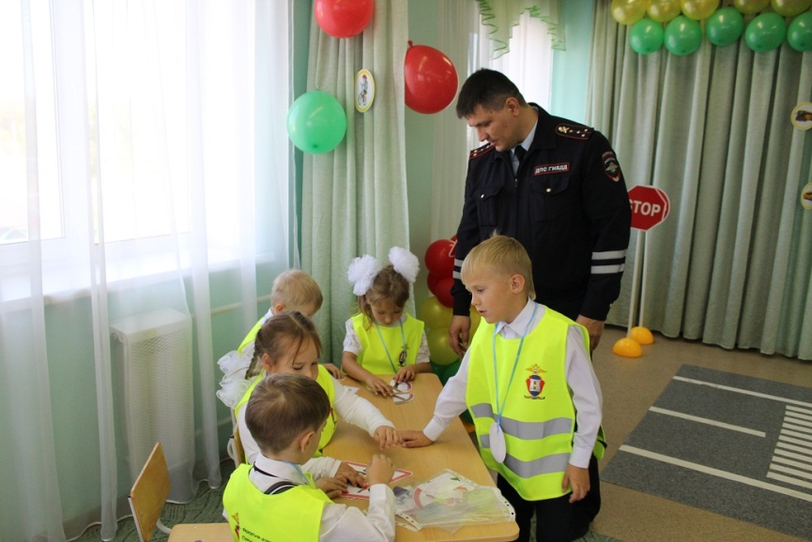  Членами отряда могут быть дошкольники в возрасте от 4 до 7 лет. Отряд ЮИД создается при наличии не менее 10 человек и может делиться на отделения. Руководство работой отряда ЮИД детского сада осуществляется воспитателями в сотрудничестве с инспектором ГИБДД.  (из Положения о работе отряда ЮИД)
Операция «Каникулы»

26 декабря 2017 г.
Во исполнение указания Главного управления Министерства Внутренних дел российской Федерации по Кемеровской области Департамента образования и науки Кемеровской области, в период с 20 декабря 2017 по 09 января 2018 года на территории Кемеровской области проводится оперативно-профилактическая операция «Каникулы». В связи с выше указанным, в целях предотвращения детского дорожно-транспортного травматизма на территории Промышленновского муниципального района, в нашем детском саду были проведены родительские собрания. К родителям обратилась старший воспитатель Сергеева Е.В. с очень важным вопросом - решение проблемы воспитания у детей навыков безопасного поведения, потому что причиной дорожно-транспортных происшествий часто являются сами дети. Приводит к этому, незнание элементарных основ правил дорожного движения, безучастное отношение взрослых к поведению детей на проезжей части, так как главным объектом для подражания у ребенка дошкольного возраста является в основном его родители. Самое большое влияния на формирование поведения ребенка на улице имеет соответствующее поведение взрослых. Нужно своим примером показать ему, как правильно вести себя на улице. Если мама или папа переходят дорогу на красный сигнал светофора, то ребенок, конечно, тоже будет нарушать это правило. Также как можно чаще нужно обсуждать с ребенком дорожные ситуации.
Соблюдайте правила дорожного движения, учите детей, как вести себя на улице.
Будьте внимательными!

Безопасность на дороге дело каждого !
Безопасность детей на дорогах – одна из приоритетных задач сотрудников детского сада и сотрудников ОГИБДД Промышленновского района. Сегодня 26декабря в детский сад «Сказка», ул. Коммунистическая, 37 был приглашён Инспектор по направлению пропаганды безопасности дорожного движения ОГИБДД Отдела МВД России по Промышленновскому району Горбунов Владимир Викторович и инспектор по делам несовершеннолетних ОУУП и ПДН Отдела МВД России по Промышленновскому району майор полиции Максимкина Елена Анатольевна. Они провели беседу с детьми старших - подготовительных к школе групп на тему профилактики дорожно-транспортного травматизма. Елена Анатольевна рассказала о том, как должен вести себя пешеход на дороге, какие правила дорожного движения должен соблюдать, чтобы не попасть в аварию и предотвратить ЧС на дорогах. Ребята активно задавали свои вопросы и с удовольствием отвечали на вопросы инспектора. В завершении беседы ст.воспитатель Кайнова Т.В с ребятами продемонстрировали «наряд» елочки украшенной игрушками сделанными накануне с воспитателями (Жарковой Л.П.; Константиновой С.В).
Старший воспитатель Т.В. Кайнова
